Tillsynsbegäran – information om höga naturvärden i avverkningsanmälan A 18922-2025 i Norrköpings kommun
Denna tillsynsbegäran behandlar höga naturvärden i avverkningsanmälan A 18922-2025 i Norrköpings kommun som inkom 2025-04-17 och omfattar 3,0 ha.
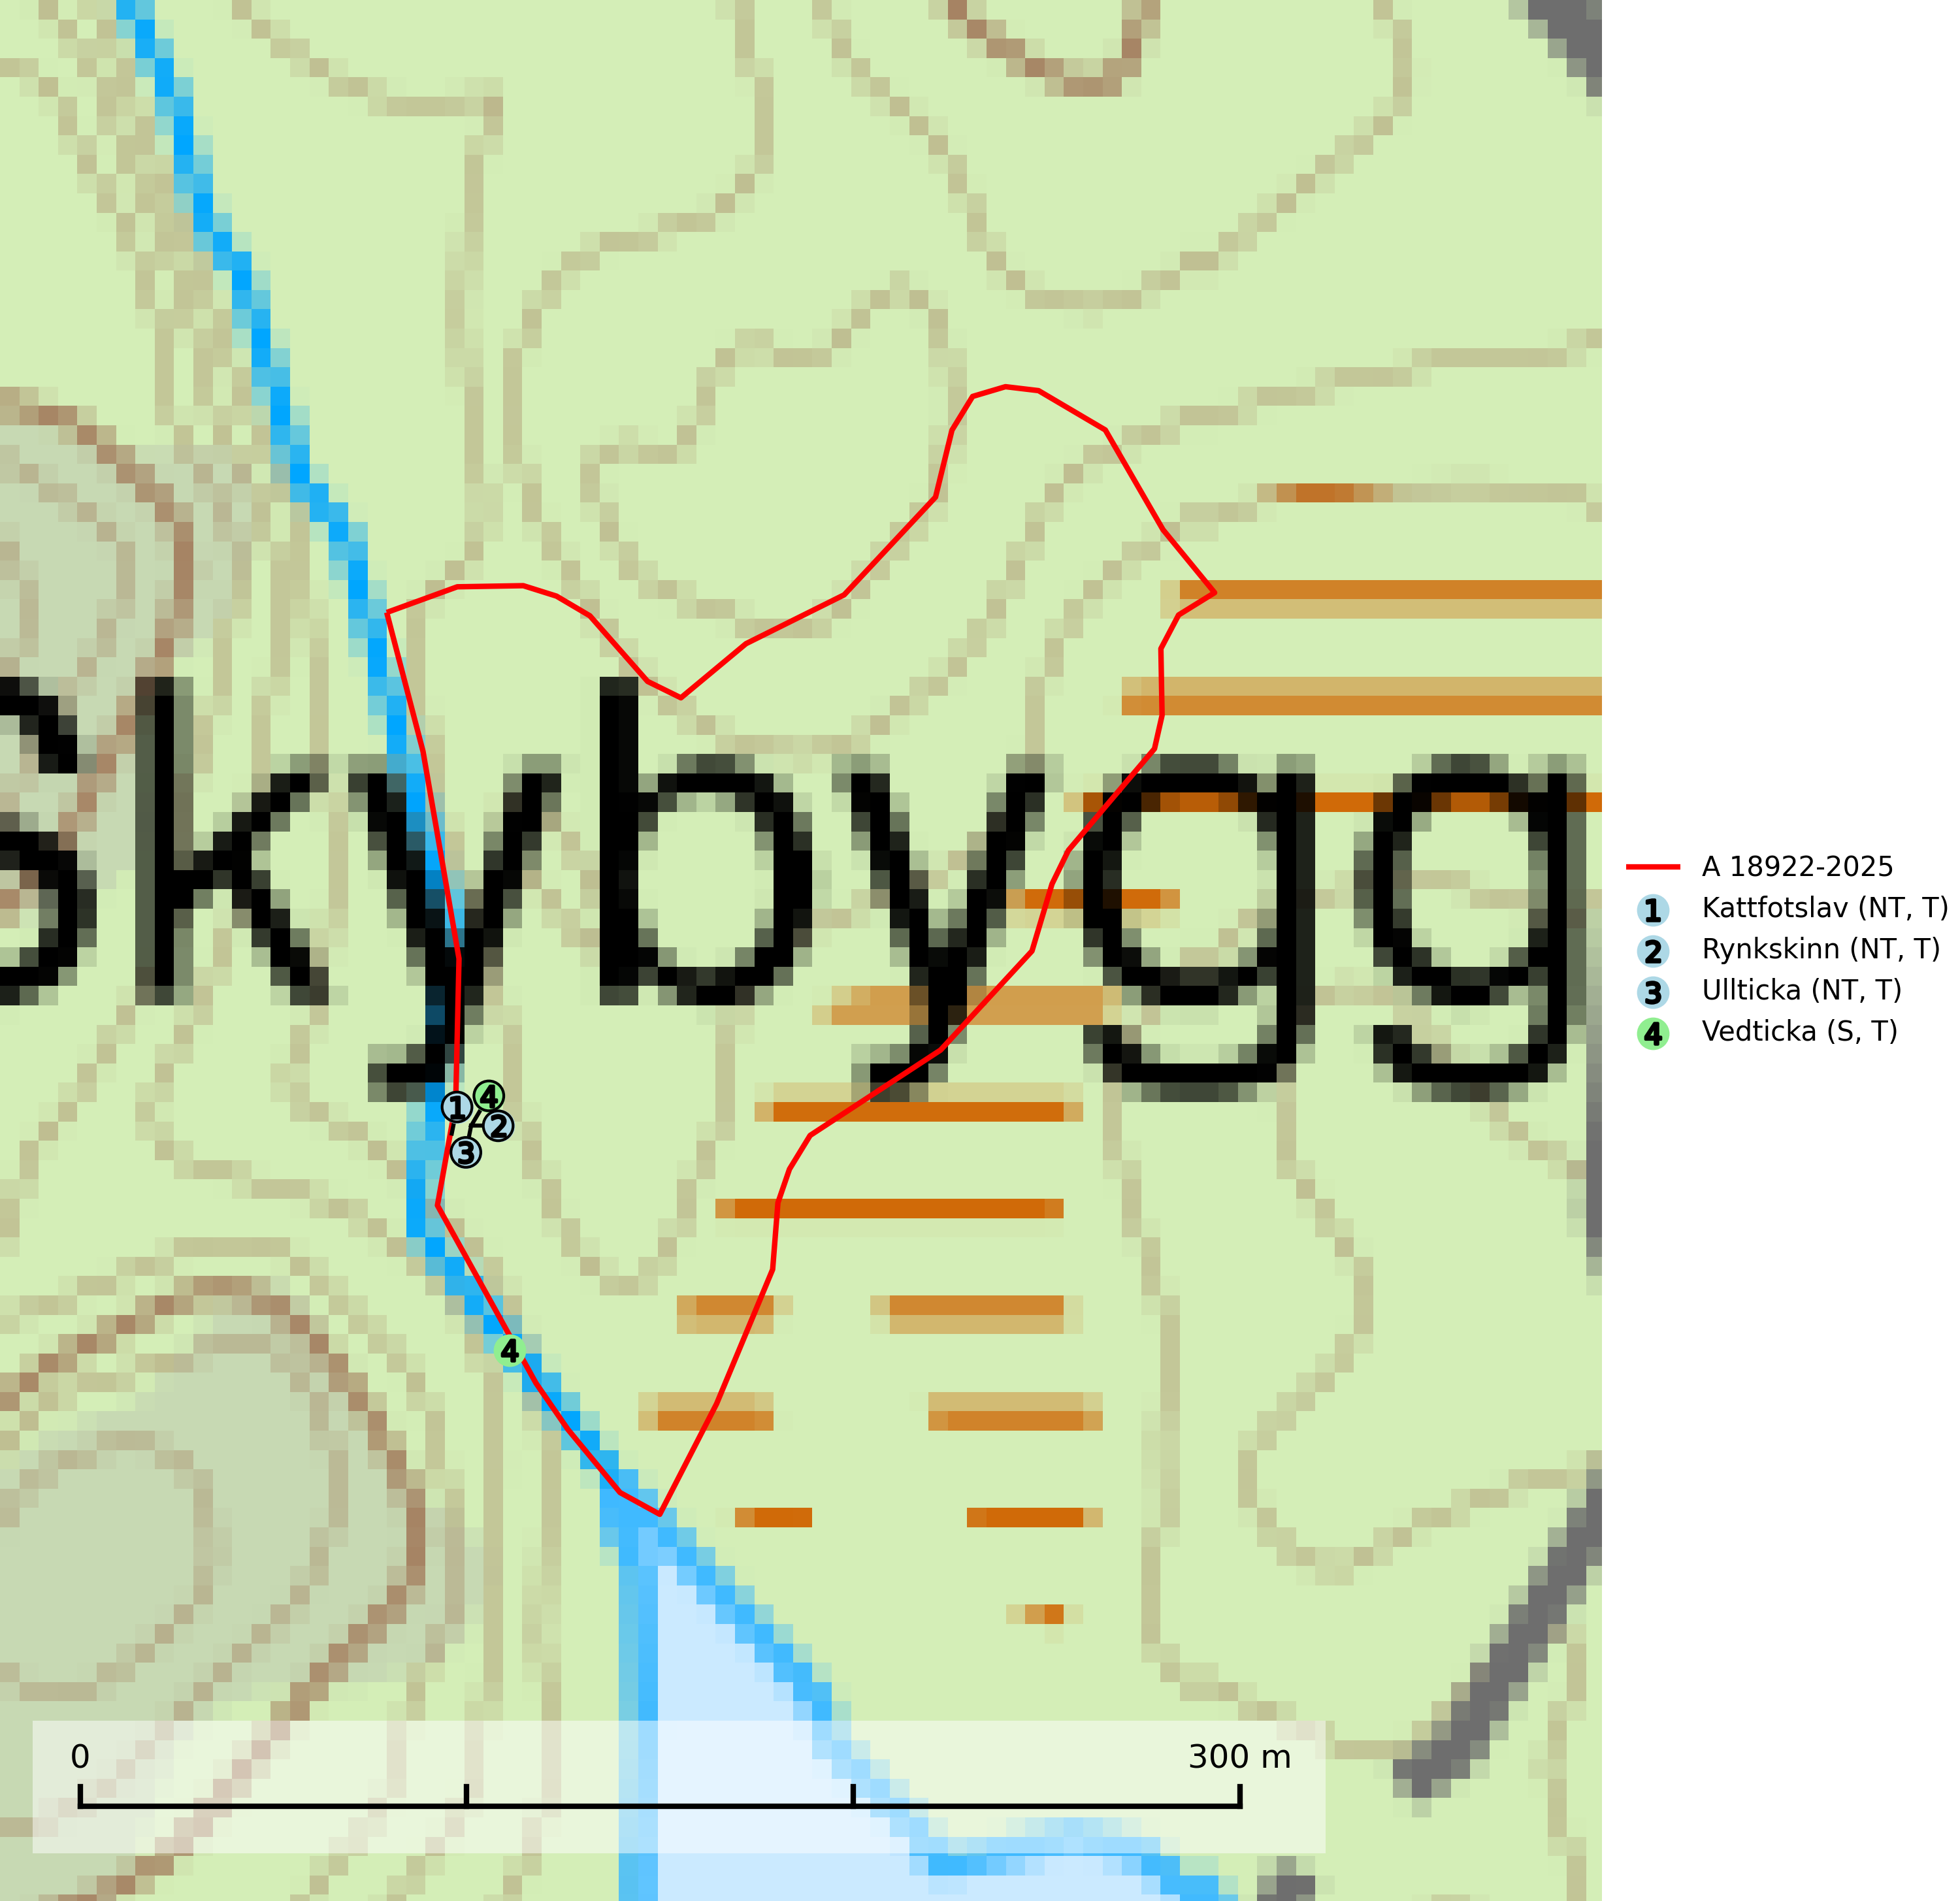
Figur 1. Fyndplatser för naturvårdsarter i och inom 2 meter från avverkningsanmälan. Markörer utan svart kant är placerade på fyndplatsen. Markörer med svart kant är placerade vid sidan av fyndplatsen och har ett svart streck som visar fyndplatsens exakta position. Kartans mittpunktskoordinat är N 6514135, E 565180 i SWEREF 99 TM.
I och inom 2 meter från avverkningsanmälan finns fynd av 4 naturvårdsarter, varav 3 är rödlistade, 4 är typiska (T) och 1 är signalart (S): kattfotslav (NT, T), rynkskinn (NT, T), ullticka (NT, T) och vedticka (S, T). Se Figur 1.

Tillsynsbegäran
Vi begär härmed att Skogsstyrelsen fattar beslut enligt miljöbalken som säkerställer att skogens höga naturvärden bevaras samt att EU-lagstiftning efterlevs och att artskyddsbrott förhindras.
Vi önskar även ta del av de ställningstaganden och beslut som myndigheten meddelar till följd av aktuell avverkningsanmälan och föreningens inlaga (se 34 § förvaltningslagen).

Naturvårdsarter och fridlysta arter
Nedan följer beskrivningar av de naturvårdsarter och fridlysta arter som har sina livsmiljöer och växtplatser i den avverkningsanmälda skogen. De påträffade naturvårdsarterna är ett tydligt kvitto på att det rör sig om en skog med höga naturvärden.
Kattfotslav (NT) är en mycket god signalart i hela sitt svenska utbredningsområde och skogsbestånd med kattfotslav är alltid värdefulla ur naturvårdssynpunkt. Arten indikerar dels ett mikroklimat med konstant hög luftfuktighet, dels kontinuitet av äldre träd och god trädslutenhet. Trots att den är vanligare i sydvästra Sverige växer den enbart i skogsbestånd med höga naturvärden. Den är känslig för skogliga ingrepp som kan förändra lokal- och mikroklimat. Kattfotslav är typisk art för 9010 Taiga, 9160 Näringsrik ekskog och 9190 Näringsfattig ekskog (Nitare & Skogsstyrelsen, 2019; SLU Artdatabanken, 2026).
Rynkskinn (NT) är en vednedbrytare som växer på grova granlågor och ingår i en karaktäristisk association av vedsvampar knutna till urskogsartade barrskogar. Den har klassificerats som en “urskogsindikator” och är placerad i toppen av Skogsstyrelsens värdepyramid för bedömning av skog med höga naturvärden. Allt tyder på att rynkskinn är mycket känslig för skogliga ingrepp och lokalerna, som oftast har höga biologiska kvaliteter, bör lämnas till fri utveckling. Rynkskinn är typisk art för 9010 Taiga, 9050 Näringsrik granskog och 9030 Landhöjningsskog (Nitare & Skogsstyrelsen, 2019; SLU Artdatabanken, 2026).
Ullticka (NT) är knuten till restbestånd av barrnaturskog och förekommer med ett tydligt optimum i orörda eller måttligt påverkade gamla granskogar där det föreligger viss kontinuitet av grov död ved. Ullticka är en bra signalart inom hela sitt utbredningsområde och i södra Sverige är den sällsynt och en god signalart för skyddsvärda granskogsmiljöer. Den hotas av avverkning och fragmentering av naturskog och äldre granskog med lång trädkontinuitet. På ullticka kan ibland ulltickeporing (VU) påträffas - det är en sällsynt ticka som nyligen delats upp i de tre olika arterna ulltickeporing Skeletocutis brevispora (VU), Skeletocutis delicata (VU) och Skeletocutis exilis (NT). Ullticka är typisk art för 9010 Taiga, 9050 Näringsrik granskog och 9030 Landhöjningsskog (SLU Artdatabanken, 2026; Nitare & Skogsstyrelsen, 2019; Miettinen & Niemelä, 2018).
Vedticka är en bra signalart söder om den naturliga norrlandsgränsen. Den är huvudsakligen knuten till äldre barrskogar där det föreligger långvarig kontinuitet av död barrved. Vedticka är typisk art för 9010 Taiga (Nitare & Skogsstyrelsen, 2019; SLU Artdatabanken, 2025).

